Rapporto

7034 R 8 marzo 2016 FINANZE E ECONOMIA

della Commissione della gestione e delle finanze
sulla mozione 16 dicembre 2013 presentata da Giacomo Garzoli e cofirmatari per il Gruppo PLR “Fibra ottica a domicilio: non perdiamo tempo!”
(v. messaggio 21 gennaio 2015 n. 7034)

“La tecnologia attualmente a disposizione sarà adeguata ancora per poco. L’ampliamento della rete in fibra ottica sin dentro le imprese e le abitazioni permetterà di affrontare la sfida della Società dell’informazione di domani” (www.bakom.admin.ch).

In Sintesi
Le infrastrutture di trasporto sono da sempre un volano di sviluppo economico, sociale e culturale. Nel passato l’avvento della ferrovia prima (fine del 1800) e dell’autostrada poi (1980) hanno consentito uno sviluppo enorme del nostro territorio. Nel terzo millennio, caratterizzato prima dalla rivoluzione informatica e poi da quella delle tecnologie dell’informazione e della comunicazione (ICT), la mobilità che si sviluppa a grandi passi è quella dei dati. In questo senso è fondamentale cogliere una tendenza e anticipare i tempi per la creazione delle reti di trasporto dati performanti che consentano di raggiungere 3 obiettivi:
- garantire una capillarità su quasi tutto il territorio cantonale (almeno il 90% della popolazione);
- utilizzare una tecnologia che permetta di coprire il fabbisogno dei prossimi decenni;
- permetterne lo sviluppo prima che questo avvenga per “decorso naturale” (almeno nelle zone economicamente più interessanti) consentendo di trarre dei vantaggi competitivi a livello territoriale.

Questi 3 obiettivi possono essere raggiunti implementando degli strumenti di incentivo pubblico e coinvolgendo gli attori principali (aziende elettriche e di servizi) per realizzare nel prossimo decennio un progetto di FTTH (Fiber To the Home) in tutto il territorio cantonale.

Al Parlamento quindi spetta fondamentalmente una scelta strategica di indirizzo che il Consiglio di Stato dovrà tradurre in un primo passo dove dovranno essere coinvolti gli attori principali. In un secondo tempo -qualora questa fase condotta da un interlocutore unico e credibile per tutto il Cantone (Consiglio di Stato) per la ricerca di un’intesa con i principali stakeholder, e affinato un progetto maggiormente concreto -dovrà poi proporre al parlamento una strategia, una modalità di intervento con il suo modello degli affari (business model) e il relativo piano di finanziamento, e solo dopo un’ulteriore passaggio parlamentare, indicativamente a due anni dall’approvazione della mozione in oggetto, potrà diventare un piano d’azione concreto a tutti gli effetti.

Premessa
Le infrastrutture di trasporto garantiscono ad un territorio un vantaggio competitivo. Basta osservare una cartina geografica per rendersi conto che i centri abitati, e il benessere, si sono sempre collocati di pari passo alla disponibilità di reti di trasporto. In questo periodo storico, oltre alla mobilità fisica di beni e persone, unitamente a quella dei servizi e dei capitali, sta sempre più imponendosi come fattore determinante la capacità di trasporto dei flussi di dati. Questi ovviamente non corrono sulle strade o sui binari, ma all’interno di infrastrutture composte da cavi di rame, di vetro o costituite da reti di antenne.

Il traffico dei dati costituisce sempre più una componete irrinunciabile di qualsiasi attività. Dal 1980 ad oggi le necessità di trasmissione sono raddoppiate ogni 21 mesi e la tendenza attuale continuerà almeno per i prossimi 15-20 anni: la crescita è quindi di carattere esponenziale.

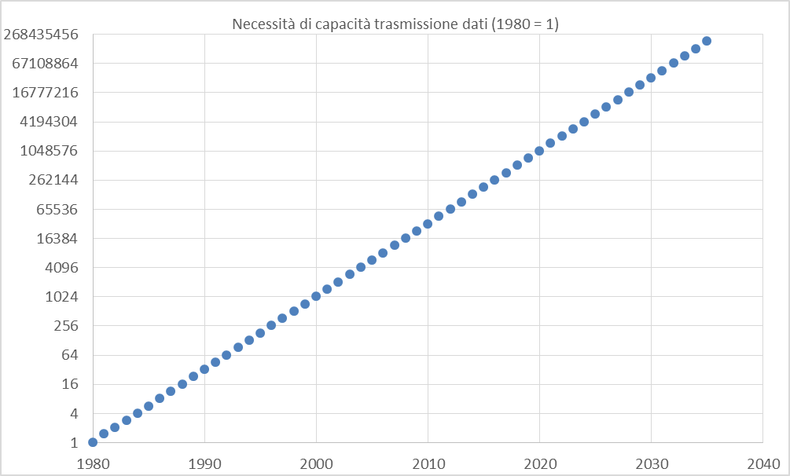
Grafico 1: lo sviluppo delle necessità di trasmissione dati rispetto al 1980

Le necessità di trasmissione dati sono aumentate sia per ragioni legate alla vita professionale che al tempo libero e ben presto potremmo essere confrontati con delle importanti limitazioni riguardo:
- comunicazioni in tempo reale e videoconferenze ad alta risoluzione, che potranno servire a garantire servizi come telehealth, formazione a distanza, ecc.;
- telelavoro, con tutti i benefici – in termini di tempo e di costi – per quanto riguarda gli spostamenti, la flessibilità̀, la diminuzione della necessità di fornire spazio fisico per gli uffici, la collaborazione virtuale;11
- telepresenza, con la possibilità̀ di tagliare i costi di mobilità interna non solo delle aziende o dei singoli privati, ma anche del settore pubblico;
- cloudcomputing e stoccaggio dati, applicazioni strettamente correlate al telelavoro, potrebbero anche rappresentare un incentivo per lo sviluppo dell’interessante settore dei data center;
- servizi finanziari, sia l’accesso tramite dispositivi mobili, sia la creazione di centri per il trattamento di grandi volumi di dati e transazioni;
- internet of things, ossia l’integrazione di tutti i dispositivi elettronici – come utensili domestici, sensori, auto, telecamere remote e dispositivi industriali – grazie alla connessione internet;
- domotica, applicazioni molto importanti per affrontare efficacemente il tema dell’invecchiamento della popolazione e quello delle costruzioni, nonché́ per generare risparmi e altri benefici connettendo i vari apparecchi domestici;
- smart-grid, ossia la messa in rete di tutte le utenze e di tutti i punti di produzione (sempre più piccoli e delocalizzati sul territorio) per la gestione dinamica ed efficiente delle reti di distribuzione di energia elettrica.

In questo contesto è fondamentale saper anticipare le necessità in quanto la creazione delle infrastrutture necessarie richiede dei tempi relativamente lunghi. In particolare se l’obiettivo è quello di fare in modo che la gran parte del Cantone (almeno il 90% della popolazione) possa disporre di questa infrastruttura, in un contesto di crescenti bisogni da parte dell’utenza, e dei relativi servizi che vi sono tipicamente associati.

Considerazioni tecniche
La sola soluzione in grado veramente di realizzare un salto quantico è la fibra ottica. Nessuna tecnologia e nessun mezzo è più veloce della luce.

La trasmissione dati su fibra ottica non è una novità: da oltre 20 anni la fibra ottica rappresenta lo standard di comunicazione per la rete principale (le dorsali) sulle lunghe e medie distanze. Da qualche anno la fibra ottica è pure arrivata fino alle case dove risiede l’utente finale sempre più affamato di capacità di trasmissione.

In realtà, alcune nazioni (ad esempio i paesi Nordici o la Corea) e i principali centri urbani hanno già iniziato ad investire in capillari reti fibra ottica fino in casa (FTTH fibre to the home), poiché hanno capito che questa infrastruttura rappresenta il futuro – forse potremmo dire già il presente – della comunicazione.

In conclusione si può senz’altro affermare che le reti di telecomunicazione ad alta capacità in fibra ottica rappresentano le autostrade del futuro, necessarie per erogare una serie di servizi che diventeranno imprescindibili sia per il settore privato (cittadini e imprese)sia per il settore pubblico. A medio lungo termine non si intravedono alternative al FTTH per la realizzazione di tali reti.

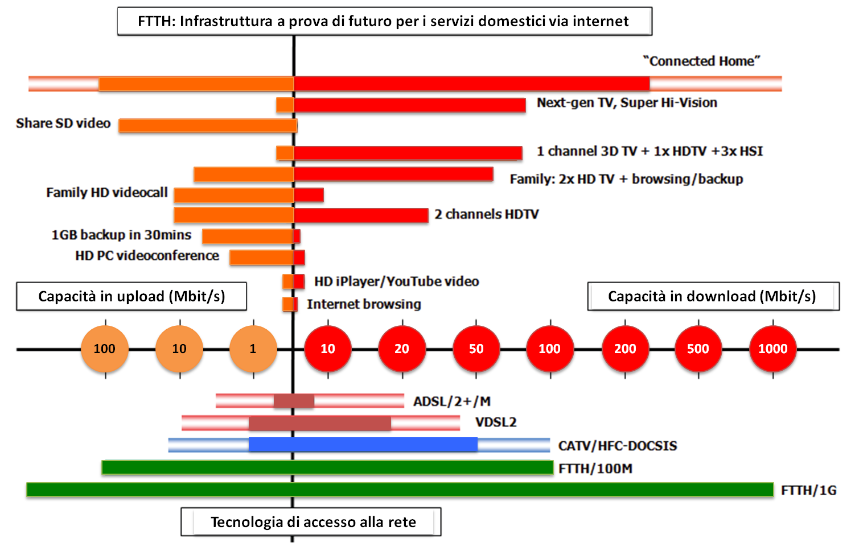
Figura 1: applicazioni in confronto alla capacità in upload e download delle tecnologie di trasmissione

3.1 Concetto di realizzazione tecnica della fibra ottica in casa
La fibra ottica è un mezzo di trasmissione ampiamente collaudato che garantisce un'elevata velocità di trasmissione dei dati.
Nel campo delle telecomunicazioni con la locuzione inglese Fiber to the home (sintetizzata con l'acronimo FTTH) si indica un'architettura di rete di telecomunicazioni di livello fisico a banda larga che utilizza la fibra ottica come mezzo trasmissivo per sostituire completamente la rete di accesso locale tradizionale in metallo (solitamente in doppino in rame) fino nei singoli appartamenti.
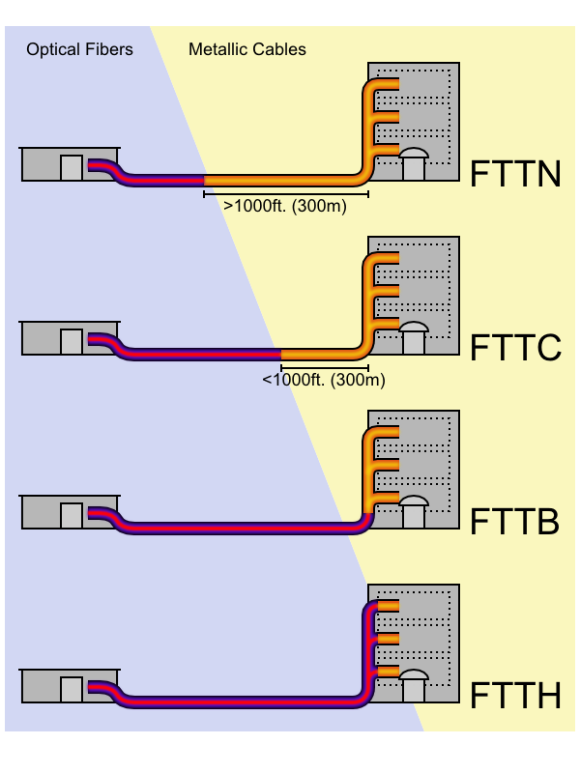
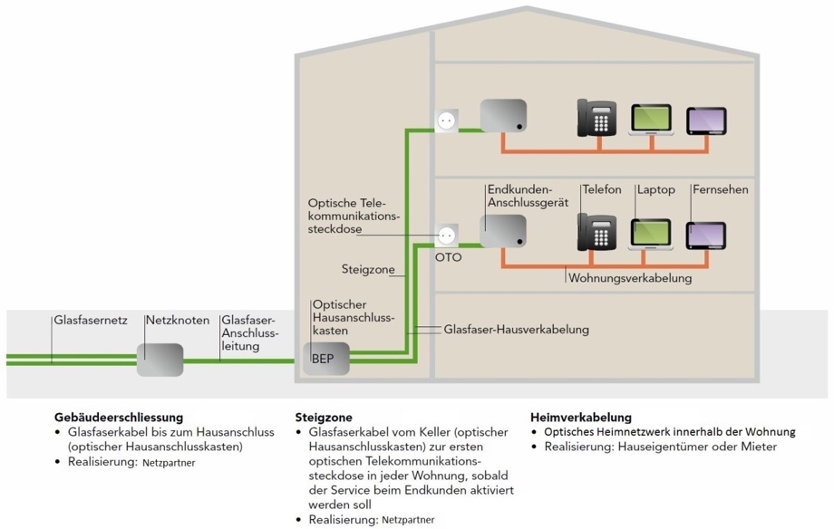
Figura 2: diversi tipi di collegamento in fibra ottica e la tecnica di collegamento FTTH

Grafico 2: confronto internazionale sui diversi tipi di collegamento internet (numero di allacciamenti per 100 abitanti)

Fino ad oggi, questo tipo di rete non raggiungeva in linea diretta le economie domestiche e le aziende. Era invece prevalentemente destinato alle comunicazioni a lunga distanza, al collegamento fino all’armadio di distribuzione in strada (FTTC) e ai collegamenti di grandi aziende ed edifici commerciali. L'ultimo tratto del collegamento esterno (ultimo chilometro) e l'allacciamento alle abitazioni degli utenti era per lo più assicurato da cavi in rame o coassiali. Lo sviluppo del FTTH rappresenta la tappa finale nella creazione della rete in fibra ottica, ciò significa che le fibre ottiche vengono portate fino alle prese di tutte le case.

Il termine FTTH non è da confondere con le altre varie denominazioni di possibili configurazione di distribuzione in fibra: FTTN, FTTC e FTTB, che sono delle soluzioni parziali e non complete di allacciamento in fibra.

Va inoltre precisato che per la loro architettura i vari sistemi di reti in fibra ottica non vanno interpretati come passi effettuabili in successione. È importante sottolineare come le installazioni FTTC / FTTS non rappresentino un passaggio intermedio diretto verso la tecnologia FTTH. In altre parole, queste alternative ibride non costituiscono un possibile “investimento transitorio” verso reti FTTH, in quanto non potranno essere direttamente usate quale base per la realizzazione di queste ultime in un secondo tempo. Si tratta, infatti, di due soluzioni tecniche diverse: il passaggio a una rete FTTH presuppone un’installazione completamente nuova e indipendente da quella FTTC / FTTS già presente. A livello economico ciò implica che la scelta fatta oggi a favore di una soluzione tecnica “intermedia” o “ibrida” precluderà, di fatto e per diversi anni, la possibilità di passare alla soluzione FTTH, a causa della necessità di ammortizzare gli investimenti realizzati e dei notevoli costi fissi che le varie soluzioni intermedie possibili legate, direttamente o indirettamente, alla fibra ottica comportano.

Per chiarire Nell'ambito delle telecomunicazioni il termine si differenzia per indicare le diverse configurazioni. I termini più diffusi oggi sono:
- FTTN - Fiber-to-the-node (letteralmente 'fibra fino al nodo'): il collegamento in fibra ottica arriva in una cabina esterna distante diversi chilometri dalla sede del cliente, mentre il collegamento finale rimane su filo di rame.
- FTTC - Fiber-to-the-cabinet (letteralmente 'fibra fino all'armadio' ). Il collegamento (molto simile a FTTN), arriva in una cabina esterna molto vicina alla sede dell'utente o al successivo armadio distributore, tipicamente entro 300 metri.
- FTTB - Fiber-to-the-building (letteralmente 'fibra fino al palazzo) Il collegamento in fibra ottica raggiunge il limite della costruzione, per esempio sino alla cantina per una o più abitazioni, mentre il collegamento finale con l'appartamento rimane su filo di rame.
- FTTH - Fiber-to-the-home (letteralmente 'fibra fino a casa') Il collegamento in fibra ottica raggiunge la singola unità abitativa. È la soluzione più costosa, ma anche l'investimento a più lungo termine che garantisce la massima velocità di trasmissione fino all'utente finale in previsione di servizi di rete più evoluti.

Per evitare di realizzare reti non compatibili tra di loro a livello nazionale, la Commissione federale delle comunicazioni (ComCom) e l'Ufficio federale delle comunicazioni (UFCOM), in accordo tutti gli attori del settore (imprese di telecomunicazione, aziende elettriche, operatori di rete via cavo e proprietari di immobili) hanno definito le condizioni quadro per lo sviluppo della rete in fibra ottica. E’ stato cosi definito uno standard tecnico per reti FTTH ( Scheda tecnica relativa agli impianti FTTH interni agli edifici: mezzo fisico del livello 1) che deve essere rispettato.

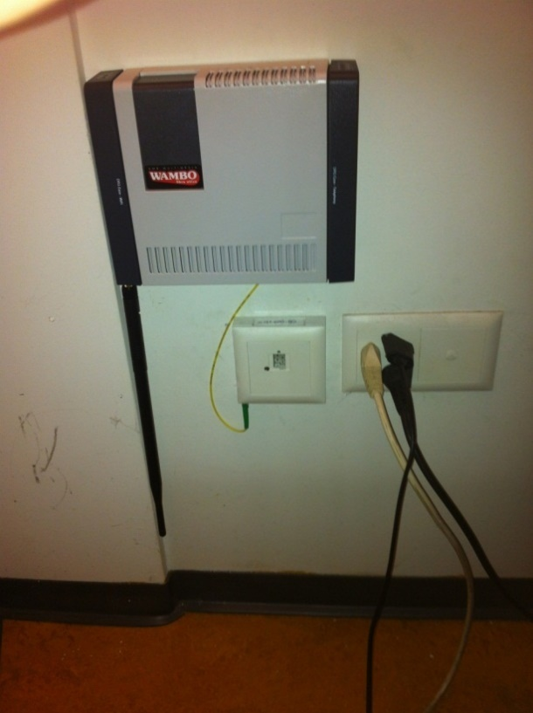
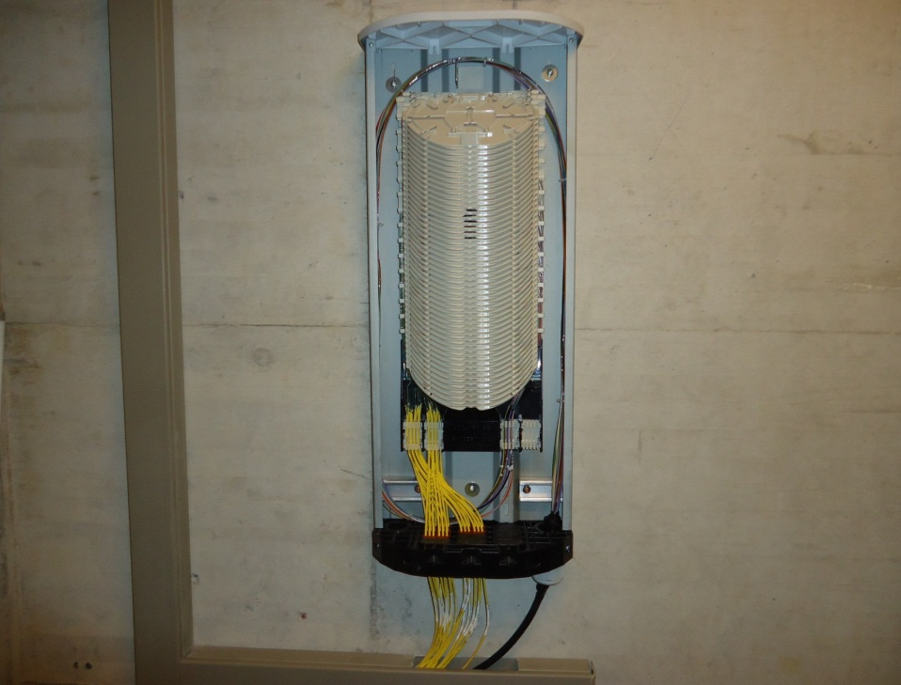
Figura 3: distributore di fibre in un condominio (BEP) e modem (Internet, Wifi, telefono e TV HD) presso il cliente

La Situazione svizzera
La Svizzera, da un punto di vista della rete di telecomunicazione, risulta essere ben messa (copertura DSL pressoché completa, reti via cavo, telefonia mobile di qualità). Essa risulta tra le nazioni con i tassi di penetrazione più alti al mondo in termini di connettività a banda larga coperta (vedi figura 3 precedente e figura e grafico seguenti).

Grafico 3: confronto internazionale sui diversi tipi di collegamento internet (numero di allacciamenti per 100 abitanti)

Se si considera invece la percentuale di connessioni a banda larga realizzate su fibra ottica a domicilio (FTTH), la Svizzera scivola in basso delle classifiche dei paesi industrializzati, guidate dai paesi del nord (Svezia e Estonia) e da paesi quali la Corea del Sud e il Giappone.

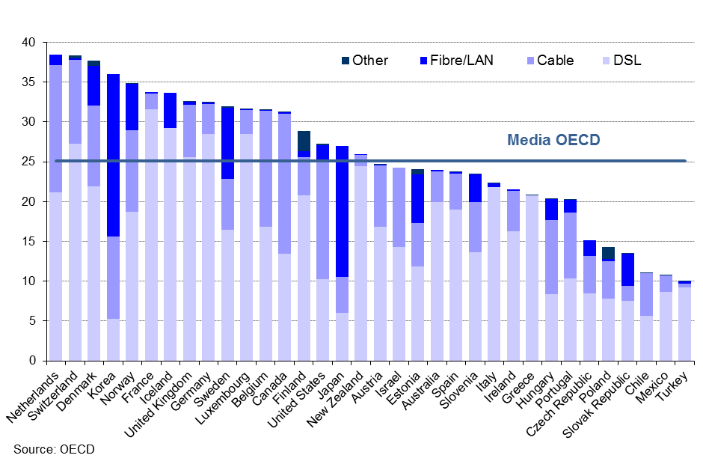
Grafico 4: confronto internazionale tra numero di allacciamenti in banda larga e tecnologia

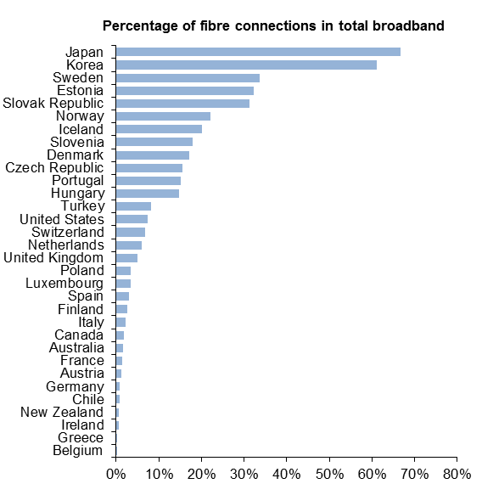
Grafico 5: percentuale di collegamenti in fibra ottica sul totale a banda larga

Analizzando la situazione più da vicino ci si accorge che per quanto riguarda la rete in fibra ottica, il nostro Paese arrischia di avere una pericolosa situazione bipolare, ciò che in gergo tecnico viene definito “digital divide”. Da un lato i grossi centri urbani, al momento soprattutto d’oltre Gottardo, che grazie alle iniziative di Swisscom e delle aziende elettriche locali, dispongono o disporranno a breve di una fitta rete FTTH, e dall’altro le zone periferiche e discoste che ancora per anni dovranno accontentarsi di una rete basata sul doppino telefonico che ben presto sarà insufficiente per permettere di lavoraree utilizzare le tecnologie multimediali dal proprio domicilio.

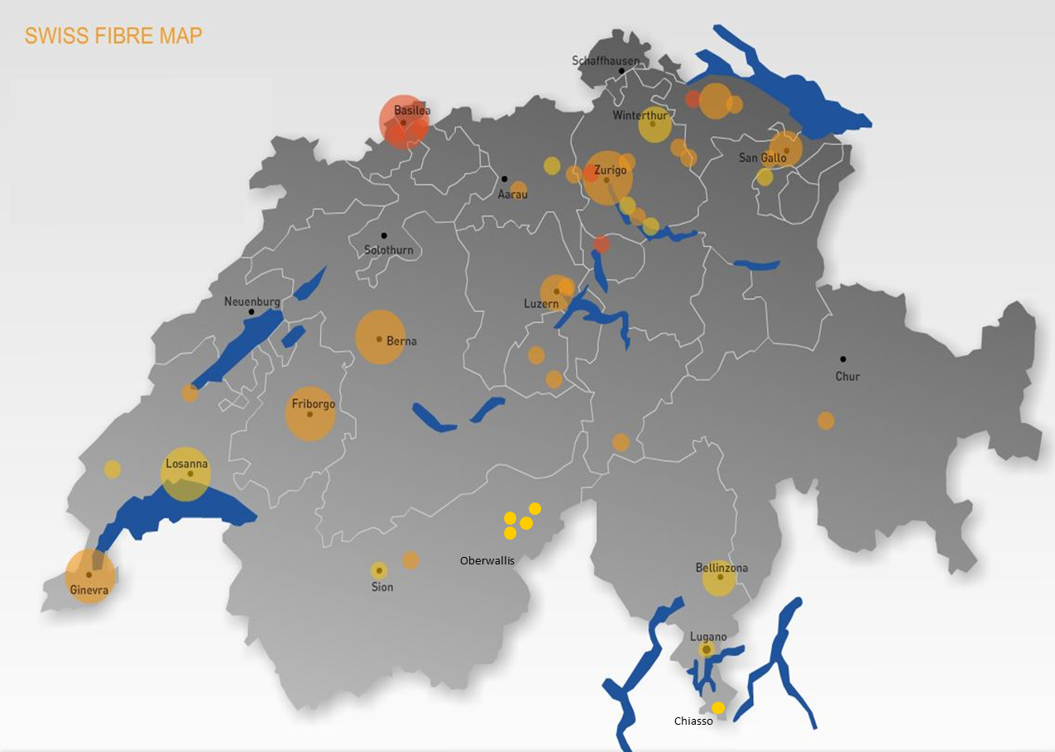
Figura 4: Attività di realizzazione di reti FTTH in Svizzera

In votazione popolare, la popolazione della città di Zurigo nel 2007 ha accettato con il 65% di consensi di investire in una rete FTTH. Analogamente, nel 2009 la popolazione della città di San Gallo ha espresso la stessa preferenza con l'82% di consensi.

Parallelamente Swisscom ha annunciato di voler investire 2 miliardi di CHF nella realizzazione di reti FTTH, con l'obiettivo di raggiungere un milione di utenti entro il 2015.

Per realizzare le reti in fibra ottica sono nate in Svizzera una serie di cooperazioni tra le aziende elettriche locali e Swisscom. Queste collaborazioni toccano interi Cantoni (Zurigo e Friborgo ad esempio) e praticamente tutte le città importanti (citiamo San Gallo, Ginevra, Losanna, Basilea, Winterthur, Berna, Lucerna e Bellinzona). Alla fine del 2012, secondo i dati Swisscom sono stati realizzati mezzo milione di allacciamenti nelle città in cui esiste una cooperazione.

La situazione attuale in Ticino
Il nostro Cantone sembrerebbe, per la sua posizione geografica, ancora più isolato e “scollegato”. Solo in alcuni centri urbani o regioni si sta costruendo la rete del futuro, come ben si evince dalla riassunto seguente sulla situazione nei vari poli cantonali.

5.1 Lugano centro
In centrocittà Swisscom ha iniziato la posa delle fibre già a partire dal 2010 ed a fine 2012 gli allacciamenti realizzati erano oltre 10'000. Swisscom ha una strategia chiara che prevede la realizzazione a tappeto di reti FTTH in tutti i centri densamente popolati della Svizzera. Mentre per quanto riguarda le periferie prevede a medio termine un potenziamento delle reti VDSL. Ciò per ovvi motivi legati agli ingenti investimenti.

5.2 Bellinzona e Comuni del Bellinzonese
Le Aziende Municipalizzate di Bellinzona (AMB) e Swisscom hanno raggiunto nel 2012, per la prima volta in Ticino, un accordo per la realizzazione congiunta di una rete in fibra ottica fino alle abitazioni e a locali commerciali nel Bellinzonese. Entro il 2016 Swisscom e le AMB collegheranno diverse migliaia di economie domestiche e locali commerciali alla rete veloce in fibra ottica: Swisscom si occuperà della realizzazione nella città di Bellinzona, mentre le AMB si occuperanno della posa della fibra ottica nei Comuni limitrofi. Finora Swisscom ha già dotato della fibra ottica circa 500 abitazioni e locali commerciali in questo comprensorio. Il costo totale del potenziamento della rete in fibra ottica nel Bellinzonese ammonta a ca. 50 milioni di CHF. Swisscom si assume il 60% dei costi. Grazie all'accordo, gli utenti del comprensorio di Bellinzona potranno beneficiare rapidamente di un’innovativa infrastruttura di telecomunicazioni ad altissima velocità e, di conseguenza, di svariati servizi multimediali. Questo partenariato offre vantaggi anche alla clientela, sia dal profilo economico sia dell'offerta di servizi, poiché consente di creare un'infrastruttura aperta ("open access") con quattro fibre per ogni collegamento (modello UFCOM a 4 fibre). All'utente viene pertanto data la possibilità di scegliere liberamente il proprio fornitore di servizi di telecomunicazione, che sia Swisscom oppure WAMBO (il servizio delel AMB), oppure gli altri provider che utilizzano le fibre posate per offrire i propri servizi (Sunrise, Ticinocom, ecc.). Al momento attuale la soglia dei 15'000 collegamenti realizzati è già stata superata ed il progetto prosegue.

5.3 Chiasso
Nella cittadina di confine grazie all’iniziativa delle locali aziende industriali (AGE SA) e agli investimenti di privati di privati (Ticino Fibre Networks e Swiss4net Holding AG di Zugo), si sta realizzando una rete di fibre ottiche aperta a tutti. Come nel Bellinzonese essa permetterà a tutti i providers di servizi internet, TV e telefonia digitale di accedervi, a beneficio degli abitanti. La rete di fibre ottiche è finanziata totalmente dall’investitore privato (ca. 30 milioni di franchi). AGE mette a disposizione le infrastrutture (condotte) per la posa delle fibre e per la realizzazione della rete e in seguito ne assicurerà l’esercizio.

Alcuni altri Comuni stanno riflettendo se e come investire in reti in fibra ottica, ma al momento mancano i mezzi finanziari o le infrastrutture per farlo. Il resto del Cantone è quindi per ora fermo e rischia di rimanerlo ancora per diversi anni. Il pericolo di un’ulteriore penalizzazione delle zone periferiche è pertanto molto grande.

Non disporre di capacità di banda significa infatti rimanere isolati, significa disincentivare l’insediamento di nuove ed innovative attività commerciali, significa rendere il territorio meno attrattivo ai residenti (e, per le zone periferiche e le valli discoste, anche perdere un’opportunità interessante per tentare di frenare lo spopolamento)e significa bloccare sul nascere il telelavoro e quindi l’unica possibilità per togliere una parte del traffico dalle strade

Considerazioni finanziarie
La creazione di una rete FTTH diffusa sulla maggior parte del territorio cantonale è sicuramente un investimento importante. Dalle stime effettuate, cui si rimanda al capitolo 4.3 del messaggio governativo, la somma complessiva per la realizzazione di tutta l’infrastruttura si potrebbe aggirare intorno ai 900 milioni di franchi. Di questi il Cantone potrebbe essere chiamato ad assumersi circa il 10-20% (80 – 160 milioni, sull’arco di 10 anni) proprio per favorirne lo sviluppo in maniera diffusa e contemporanea sul territorio ticinese.

Tenuto conto della tempistica di realizzazione di circa 10 anni si può quindi considerare un contributo annuo tra gli 8 e i 16 milioni da iscrivere sul conto investimenti. La durata dell’investimento è calcolata su almeno 30 anni dalla sua realizzazione, e quindi il suo impatto finanziario deve essere diluito sul periodo in questione. Se teniamo in considerazione che il Cantone investe ogni anno almeno 200 milioni di franchi significa che lo sforzo complessivo per la messa in esercizio di questa infrastruttura costituirebbe una cifra compresa tra l’0,5 e l’1,5% degli investimenti complessivi previsti, non tale da precludere altri ambiti dove impegnarsi.

A titolo di paragone per il mantenimento del patrimonio stradale il Cantone, nello stesso periodo, impegnerà qualcosa come almeno 1,5 miliardi di franchi.

I vantaggi
Nel messaggio governativo sono indicati i vantaggi di un’operazione di questo tipo che si riportano qui di seguito.

7.1 Investimento infrastrutturale generazionale
La rete FTTH è sostanzialmente l’unica soluzione sostenibile sul lungo termine (oltre i 30 anni),con la garanzia di capacità di trasmissione simmetrica virtualmente illimitata e miglioramenti relativamente poco costosi (se paragonati a quelli delle reti ibride in cavo di rame o coassiale, che potrebbero richiedere in futuro aggiornamenti costosi e complessi per incrementare le proprie prestazioni).

7.2 Caratteristiche tecniche superiori e capaci di rispondere alle sfide future
La fibra ottica raggiunge delle capacità di trasmissione migliaia di volte superiori a quelle ottenibili con collegamenti in rame, questo indipendentemente dalle distanze percorse (in un contesto cantonale). Le soluzioni miste rame-fibra, quali FTTS / FTTC, saranno sempre limitate in funzione della lunghezza e della topologia della loro parte in rame.

I sistemi FTTH sono, inoltre, perfettamente simmetrici, mentre altri hanno limitate capacità di upload,ciò che potrebbe limitare l’accesso e l’utilizzo di sistemi elencati al capitolo 3.1, quali ad esempio le applicazioni di internet, telefonia, nonché i concreti possibili sviluppi per quanto riguarda il telelavoro, l’e-government, l’e-health, i servizi cloud, la gestione e distribuzione intelligente dell’energia (smart-grid) e servizi urbani (smart-city), la domotica, ecc.

7.3 Vantaggi concorrenziali per privati, aziende e territorio
La disponibilità̀ di reti di comunicazione costituisce un fattore di attrattività importante per il territorio. La fruibilità̀ e l’accesso a servizi avanzati, sia per la popolazione che per le aziende, su tutto il territorio cantonale, senza discriminazione tra zone urbane e periferiche (eliminazione del digital divide all’interno del cantone) e a costi competitivi, possono essere garantiti da una capillare rete FTTH. In questo senso, la capillarità dell’accesso a una rete a banda larga, la velocità di connessione e la simmetria nella capacità saranno fattori determinanti non solo per lo sviluppo economico, ma anche per la qualità di vita e l’attrattiva residenziale. Alcuni Cantoni, regioni e molte città svizzere si sono già attivati (vedi capitolo 4), ma ciò non è ancora sufficiente. In particolare per le zone periferiche, di montagna o rurali, il rischio di limitazioni già a breve termine per le reti fisse tradizionali non è solo uno scenario possibile, ma costituisce un pericolo reale. Già oggi la fruibilità di nuovi servizi e servizi avanzati, per la popolazione e le aziende, ed anche per il settore pubblico, costituisce un lusso se pensiamo alla TV digitale, alle possibilità di effettuare video conferenze, ecc., oppure nell’ambito della domotica, della formazione a distanza del telelavoro o dell’integrazione di vari dispositivi, il cosiddetto Internet of Things (IoT).

Il Ticino, dotato di una tecnologia all’avanguardia sul lungo termine, risulterebbe così uno dei Cantoni meglio connessi di tutta la Svizzera. Ciò̀ permetterà̀, a sua volta, al paese di fare un salto di qualità̀ anche su scala internazionale per quanto concerne la disponibilità̀ di allacciamenti in fibra ottica. Ciò tenuto conto del fatto che numerosi paesi al mondo stanno implementando strategie su scala dell’intero territorio nazionale nel tentativo di rafforzare la propria competitività (assoluta o in relativo). In Italia, ad esempio, è stato accolto il piano nazionale per la banda ultralarga da 8.4 miliardi di euro. Entro il 2020, il 50% dell’utenza avrà una connessione a 100 Mbps. In Australia invece è in atto il National Broadband Network da 35 miliardi di dollari. Entro 2021, il 93% degli edifici sarà collegato con FTTH.

Vi sarebbe, quindi, un conseguente miglioramento delle infrastrutture di base e delle condizioni quadro, con un aumento dell’attrattività̀ del territorio cantonale per l’insediamento di aziende e grandi gruppi internazionali (in particolare nell’interessante segmento dell’ICT, già molto ben radicato e in pieno sviluppo), ma anche per il turismo.

Quest’ultimo punto ha un legame diretto con le iniziative di sviluppo economico già intraprese dal Cantone, che puntano a un rafforzamento delle condizioni quadro e precompetitive all’interno di un vero e proprio sistema regionale dell’innovazione. Iniziative come, ad esempio, il trasferimento del sapere e delle tecnologie, lo sviluppo dei centri di ricerca e delle loro attività̀, i progetti Tecnopolo Ticino e la candidatura per una sede di rete del Parco nazionale dell’innovazione potrebbero beneficiare di un’infrastruttura fondamentale per stimolare e promuovere l’innovazione nel contesto della nuova Legge per l’innovazione economica (nLInn). Più in generale, una rete in fibra ottica capillare e performante è anche un atout importante per le attività̀ di marketing territoriale.

7.4 Impatto ambientale positivo
Le spese di esercizio di una rete FTTH sono minori: con lo stesso numero di clienti, si stima un utilizzo di elettricità̀ del 20% inferiore a una rete VDSL2.Si tratta, pertanto, di una tecnologia “pulita”, senza emissioni elettromagnetiche o controindicazioni per l’ambiente o la salute. Possiamo quindi ipotizzare una riduzione delle emissioni di CO dettata sia dalla maggior efficienza energetica, sia dai benefici indiretti dovuti al minor traffico generato dalle opportunità̀ di telelavoro o telepresenza, nonché́ da una migliore gestione della rete (smart-grid, smart-city, ecc.). Anche in materia di elettrosmog vi sono dei benefici, in quanto le reti in fibra ottica servono da supporto alle prestazioni delle reti di telefonia mobile, che possono quindi avvalersi di celle locali, più piccole e meno potenti.

7.5 Ricadute economiche positive
Sono ipotizzabili ricadute dirette sul territorio, legate alla realizzazione e all’investimento nel progetto (posa e installazione della rete), a tutto vantaggio dell’economia regionale, con importanti benefici anche in termini di rinnovamento indiretto delle infrastrutture e sottostrutture.

Inoltre è pure ipotizzabile un ritorno positivo dell’investimento sul lungo periodo, trattandosi di un progetto infrastrutturale e tecnologicamente all’avanguardia.
Non da ultimo, possiamo presumere un aumento del valore degli immobili allacciati alla rete di fibra ottica, come anche un impulso non indifferente per tutte le zone periferiche e a basso potenziale. In generale, le reti in fibra ottica favoriscono un aumento della produttività̀ e del prodotto interno lordo (PIL).

Un recente studio ha concluso che, nei paesi OCSE, un aumento della velocità di banda da 4 a 8 Mbps genera un incremento del reddito familiare mensile pari a 122 dollari statunitensi.

Quest’ultimo è ancora maggiore se consideriamo un aumento da 8 a 24 Mbps. Questi numeri costituiscono, tuttavia, una stima al ribasso dei benefici economici di una maggiore larghezza di banda, poiché́ le applicazioni che permetteranno di sfruttarne tutto il potenziale devono ancora essere completamente sviluppate.

L’esempio della città di Stoccolma mostra che l’infrastruttura municipale in fibra ottica installata ha generato un beneficio economico – in termini di guadagni diretti, risparmi per l’amministrazione e benefici per gli utenti – di 1.9 miliardi di euro, quindi più del triplo dell’investimento totale sostenuto. Sempre in Svezia, un’analisi di 290 comuni ha evidenziato benefici statisticamente significativi dopo tre anni dalla posa di fibre ottiche, più concretamente, una crescita della popolazione e migliori opportunità̀ di lavoro.

Uno degli studi recenti e più completi ha analizzato l’impatto del progetto australiano NBN. Le stime mostrano, per l’anno 2020, un beneficio annuale per ogni nucleo famigliare pari a 3'800 dollari australiani. Di questi, circa due terzi sono di ordine finanziario, mentre il rimanente terzo è costituito da benefici indiretti quali risparmi in costi di telecomunicazioni, incremento del valore immobiliare, sviluppo economico (incluse le decisioni di localizzazione delle ditte), diminuzione delle spese di trasporto dettate dal telelavoro e applicazioni on-line, nonché́ un incremento generale della produttività̀.

Uno studio condotto dalla multinazionale Ericsson è riuscito a rappresentare in forma schematica e sintetica gli effetti a livello socioeconomico che ci si può attendere da un investimento nelle infrastrutture legate alla banda larga/ultralarga. Le distinzioni tra effetti a breve termine (effetti diretti e indiretti legati alla spesa per investimenti, come pure effetto moltiplicatore), a medio termine (effetti legati all’incremento di produttività ad esempio) e più a medio-lungo termine (cambiamenti strutturali nel tessuto economico: creazione di nuove aziende, ecc.) sono ben evidenziate nella figura 5 sottostante.

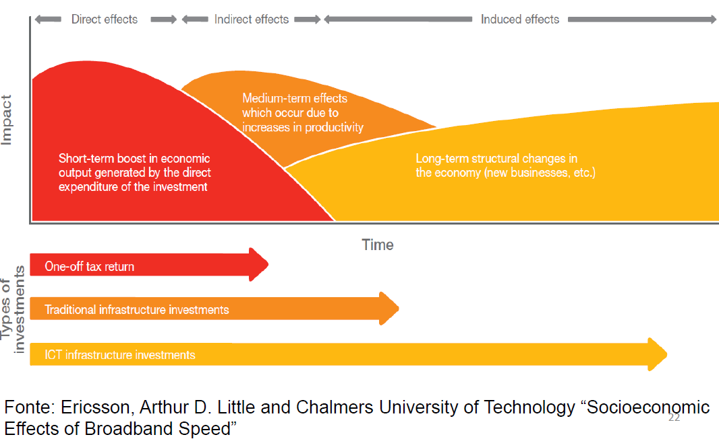
Figura 5: schema degli effetti di un investimento nel settore ICT

Oltre a tutti questi possibili vantaggi, la rete FTTH costituisce l’unica soluzione tecnologica a tutti gli effetti open market – al contrario, ad esempio, dell’apertura parziale garantita dalle reti ibride FTTC / FTTS, che sono delle soluzioni tecniche non co-finanziabili e condivisibili – grazie al modello dell’ Ufficio federale delle comunicazioni (UFCOM) a quattro fibre. Questa soluzione permette la concorrenza e il libero accesso al mercato, tema molto importante anche a livello internazionale e che viene trattato in diversi modi nei vari Paesi. Da soli, i vari operatori di telecomunicazioni, al di là della tecnologia usata, tendono infatti a realizzare delle reti “chiuse”. Il loro utilizzo non esclusivo è poi permesso anche ad altri fornitori grazie a politiche di regolazione del mercato, che prevedono l’utilizzo in modalità di rivendita (wholesale, in Svizzera l’UFCOM obbliga Swisscoma mettere a disposizione la propria rete in questo senso). In altre parole, con il modello a quattro fibre, l’accessibilità a più fornitori di servizi e la possibilità per i distributori di partecipare all’investimento, in cambio di fibre, sono garantite.

Atti parlamentari e altri lavori intrapresi
Oltre alla mozione oggetto del presente rapporto, vanno ricordati la mozione 25 giugno 2012 presentata da Pelin Kandemir Bordoli e Saverio Lurati per il gruppo PS “Per un vero sostegno alle regioni periferiche attraverso l’occupazione e il mantenimento di servizi” e del relativo messaggio n. 6950 in cui il Governo proponeva di accogliere il punto 1 della mozione, ossia quello mirante a “garantire lo sviluppo tecnologico anche in periferia: una ADSL a piena capacità su tutto il territorio e l’elaborazione di una strategia cantonale per la realizzazione della rete in fibre ottiche” (messaggio n. 6950, pp. 4-5).Sempre in questo messaggio, il Consiglio di Stato ricordava la giornata informativa del 25 aprile 2013 sul tema delle autostrade dell’informazione, organizzata da DFE, SAB (www.sab.ch) e Ente regionale per lo sviluppo del Bellinzonese e Valli.

Il 16 aprile 2013 è pure stata presentata da Giacomo Garzoli a nome del gruppo PLR una mozione intitolata “Promuovere la banda larga in Ticino: una sfida per il futuro che deve concernere tutte le regioni del Cantone”. “Allo scopo di innescare una collaborazione virtuosa tra Comuni e regioni in questo ambito strategico, il Consiglio di Stato, approvando con il messaggio n. 6831 del 9 luglio 2013 gli intenti della mozione, proponeva di sostenere con fondi di politica economica regionale eventuali studi di fattibilità coordinati dagli Enti regionali per lo sviluppo volti a ricercare modelli di cooperazione da applicare ai rispettivi territori funzionali. L’obiettivo finale, espresso nella mozione e condiviso dal Consiglio di Stato, era infatti quello di rendere tutto il territorio cantonale più attrattivo e più competitivo con l’attuazione di progetti strategici fattibili e coordinati dalle regioni interessate” (messaggio n. 6950, p. 5).

Ultima in ordine di tempo, ma non di importanza, è giunta l’iniziativa cantonale alle Camere federali da parte di Bruno Storni a nome del PS dell’8 giugno 2015 in cui si propone di richiedere il sostegno attivo della Confederazione per l’ampliamento delle reti di telecomunicazione a banda ultra larga nelle regioni con densità di utenti inferiore al limite di redditività economica, tramite finanziamenti diretti (via nuova perequazione finanziaria o politica regionale) o aumento del livello del servizio universale (LTC). La richiesta è motivata dal fatto che il settore delle telecomunicazioni è da sempre di completa competenza della Confederazione.
La Commissione della gestione e delle finanze teme che - nonostante le motivazioni dell’iniziativa cantonale siano coerenti, ben sviluppate ed in gran parte condivisibili - l’iter parlamentare federale sarà nella migliore delle ipotesi molto lungo e impegnativo.
Nondimeno, le conclusioni del presente rapporto e i lavori di approfondimento che seguiranno saranno anche di supporto all’iniziativa cantonale che contestualmente al presente rapporto proponiamo di approvare.

Per quanto attiene alle altre piste intraprese, vale la pena richiamare i lavori effettuati dagli ERS (in particolare ERS-LVM e ERS-BV), in collaborazione, coordinazione e complementarietà allo studio cantonale focalizzato più sugli aspetti macroeconomici e strategici.

Lo studio di fattibilità degli ERS del Locarnese e Valli e del Bellinzonese e Valli si è invece concentrato maggiormente sulla valutazione della sostenibilità finanziaria dell’investimento FTTH nel Sopraceneri (con la collaborazione tecnica di SES SA). Le attività svolte hanno riguardato gli aspetti seguenti:
- la valutazione preliminare degli investimenti necessari;
- la valutazione degli scenari di massima:
- lo studio preliminare della tipologia della rete;
- la valutazione dei modelli commerciali: infrastruttura e opzione servizi;
- la valutazione finanziaria di base.

Per quanto attiene invece ai risultati degli approfondimenti effettuati dagli ERS-LVM e ERS-BV possiamo segnalare gli elementi seguenti:
- la rete FTTH potrebbe costituire un asset strategico;
- vi sarebbero interessanti ricadute economiche dirette e indirette positive;
- per raggiungere il 75% degli edifici è necessario un investimento di ca. 300 mio CHF
- necessario sviluppare un modello di cooperazione;
- il business plan prevede l’affitto di fibre spente ad altri operatori di telefonia e fornitori di servizi;
- il rientro sull’investimento è previsto dopo 19 anni, con break-even operativo (EBITDA) dopo 7 anni nello scenario “rivendita di servizi di base” (TV, internet e telefonia) con marchio proprio.

Per quanto attiene ai prossimi passi, lo studio per il Sopraceneri può essere esteso al resto del Cantone e concludeva nei seguenti termini:
- sensibilizzare tutti gli stakeholder ed il mondo politico;
- ottenere un accordo minimo vincolante tra i partner;
- definizione della governance e del modello gestionale;
- pre-negoziazione con i partner e stipulazione di una lettera d’intenti;
- allestimenti del piano di realizzazione dettagliato;
- affinamento del business model e dell’offerta di servizi;
- elaborazione del business plan;
- elaborazione del piano di finanziamento di massima e dei modelli possibili di finanziamento;
- valutazioni economiche di dettaglio.

Conclusioni
In un contesto deflazionistico e tassi di interesse molto bassi (se non addirittura negativi) che dovrebbero stimolare gli investimenti di sviluppo, il FTTH si sta imponendo come una delle tecnologie del futuro e potrà rappresentare un valore strategico, sia negli agglomerati, sia nelle zone rurali e di montagna. In questo senso, la Commissione della Gestione e delle finanze ritiene che lo sviluppo di un progetto per dotare tutto il Cantone di una rete in fibra ottica (FTTH) per il trasporto dati costituisca un elemento strategico di sviluppo che permetterebbe di evitare da un lato che il Ticino si trovi in ritardo rispetto al resto del paese, (come ben si evince dalla figura n. 4 esposta in precedenza), rispettivamente che all’interno del Cantone stesso si sviluppino delle eccessive differenze regionali.

L’obiettivo è di disporre di connessioni ad alta capacità in fibra ottica FTTH su tutto (almeno il 90%) il territorio cantonalein tempi relativamente brevi (10-15 anni).

Alla luce delle previsioni sulla necessità di banda (1 Gbps nel 2020) e del bisogno dimostrato in vari studi (v. legge di Nielsen ), non disporre di capacità di banda significa infatti rimanere isolati, significa disincentivare l’insediamento di nuove ed innovative attività commerciali, significa rendere il territorio meno attrattivo ai residenti e significa bloccare sul nascere il telelavoro e lo spopolamento delle valli.

Investire nella rete in fibra ottica dovrebbe essere quindi una delle prime priorità che un Cantone dovrebbe porsi, considerato che i lunghi tempi degli investimenti infrastrutturali, faranno in modo che quando necessiteremo veramente di più banda sarà già troppo tardi.

Economicamente sostenibile nel medio termine, questa tecnologia pulita (non comporta emissioni o radiazioni) garantisce l’accessibilità a più fornitori (modello UFCOM a 4 fibre).

Sulla scorta anche delle indicazioni della massima autorità federale in questo campo, secondo cui il nostro Paese dovrà recuperare il ritardo accumulato, mentre il principale operatore preferisce optare per una strategia di investimento ibrida, concentrata unicamente nelle zone densamente popolate oppure se costretto dalla concorrenza,la commissione è dell’opinione che il Governo debba allestire una strategia, con anche una valutazione dei costi-benefici con le relative ricadute, e intraprendere i seguenti passi:
- Creare un’intesa di massima tra distributori, operatori e Cantone per la sottoscrizione di un accordo minimo vincolante tra le parti.
- Il coinvolgimento dei Comuni andrà attentamente valutato e garantito sin da subito, ad esempio attraverso il coinvolgimento delle città del Cantone e degli ERS in rappresentanza di tutti gli altri Comuni.
- Negoziare con le parti interessate, che dovranno elaborare un business plan di massima sulla base dei bisogni del proprio territorio, un accordo di finanziamento sulla base di un modello gestionale e di una governance da definire, e dove l’intervento cantonale sia finalizzato a favorire la realizzazione a medio termine (10-15 anni) dell’infrastruttura FTTH, rispettivamente che questa possa essere disponibile sulla maggior parte del territorio cantonale (almeno il 75% degli edifici).
- In via subordinata ed Alla luce del fatto che nelle zone periferiche l’interesse privato ad investire è pressoché nullo in assenza di incentivi, elaborare una strategia ed un progetto limitato alle zone rurali e di montagna (ad esempio zone al di fuori degli agglomerati urbani),
- Una task force cantonale dovrebbe in seguito avviare le trattative a livello nazionale con i principali operatori di telecomunicazioni (Swisscom ad esempio).
- Entro un anno dall’approvazione della mozione, il Consiglio di Stato redige un rapporto sullo stato dei lavori all’attenzione della CGF e al più tardi dopo 2 anni dall’accoglimento della mozione allestisce un progetto di massima all’attenzione del Gran Consiglio, in maniera che con il necessario supporto politico si possa procedere alla fase operativa.

¯ ¯ ¯ ¯ ¯

Sulla base di queste considerazioni si invita il Parlamento:
- a ritenere la mozione in oggetto parzialmente accolta e ad approvare la prima fase di questo progetto stanziando il credito massimo di fr. 500'000.- da prelevare dal credito quadro già approvato di politica regionale 2016-2019, coinvolgendo il Gruppo strategico per la politica regionale e adeguando il Programma di attuazione e la relativa Convenzione di programma con la Confederazione, in modo da non avere conseguenze in termini di spese aggiuntive sul piano finanziario del Cantone in questo momento di particolare difficoltà per le finanze pubbliche;
- ad approvare l’iniziativa cantonale alle Camere federali di Bruno Storni a nome del PS dell’8 giugno 2015 in cui si propone di richiedere il sostegno attivo della Confederazione per l’ampliamento delle reti di telecomunicazione a banda ultra larga nelle regioni con densità di utenti inferiore al limite di redditività economica, tramite finanziamenti diretti (via nuova perequazione finanziaria o politica regionale) o aumento del livello del servizio universale (LTC).

Per la Commissione gestione e finanze:
Alex Farinelli e Raffaele De Rosa, relatori
Bacchetta-Cattori - Badasci - Caprara -
Caverzasio - Dadò - Denti - Garobbio -
Gianora - Guerra - Kandemir Bordoli -
Lurati S. - Pini - Pinoja - Quadranti

Disegno di

DECRETO LEGISLATIVO
concernente l’approvazione parziale della mozione 16 dicembre 2013 presentata da Giacomo Garzoli e cofirmatari per il Gruppo PLR “Fibra ottica a domicilio: non perdiamo tempo!”

Il Gran Consiglio
della Repubblica e Cantone Ticino

- visto il messaggio 21 gennaio 2015 n. 7034 del Consiglio di Stato;
- visto il rapporto 8 marzo 2016 n. 7034R della Commissione della gestione e delle finanze,

d e c r e t a :

Articolo 1
La mozione è parzialmente approvata.

Articolo 2
Per la realizzazione della fase di approfondimento del progetto è stanziato un credito massimo di fr. 500’000.-.

Articolo 3
Il contributo di cui all’art. 2 è iscritto al conto degli investimenti del Dipartimento delle finanze e dell’economia, Divisione dell’economia.

Articolo 4
Il Consiglio di Stato è autorizzato a negoziare con le parti interessate (distributori e fornitori di servizi) la realizzazione di una rete FTTH diffusa per raggiungere in 10-15 anni almeno il 75% degli edifici in Ticino. L’accordo di finanziamento, sulla base di un modello da definire, deve prevedere che l’intervento cantonale sia finalizzato a favorire la realizzazione dell’infrastruttura entro i termini di cui sopra.

Articolo 5
Il sussidio cantonale menzionato all’art. 2 è a carico del credito quadro per la concessione di aiuti cantonali ai sensi dell’art. 16 cpv. 1 della legge d’applicazione della legge federale sulla politica regionale del 6 ottobre 2006 (del 22 giugno 2009) nel quadriennio 2016-2019.

Articolo 6
Il presente decreto è pubblicato nel Bollettino ufficiale delle leggi ed entra immediatamente in vigore.

INIZIATIVA CANTONALE (art. 106 LGC)

Garantire un’offerta capillare di servizi di banda ultra larga su tutto il territorio nazionale

dell’8 giugno 2015

Il Canton Ticino chiede alla Confederazione, nell’ambito delle sue competenze

a) nel settore delle telecomunicazioni definite nella Legge sulle telecomunicazioni (LTC)
b) della politica regionale definite nella Legge federale sulla politica regionale (LPR) aiuti e incentivi finanziari ai Cantoni e alle regioni per affrontare i cambiamenti strutturali
c) della Nuova perequazione finanziaria (NPF) compensazione degli oneri e della ripartizione dei compiti tra Confederazione e Cantoni

di intervenire attivamente nelle regioni della Svizzera dove la rete di telecomunicazioni a banda ultra larga via cavo non viene realizzata dai fornitori di servizi di telecomunicazione per questioni di mercato, sia tramite finanziamenti diretti (LPR, NPC) o attraverso la ridefinizione del servizio universale (LTC), allo scopo di garantire un’offerta capillare di servizi di banda ultra larga su tutto il territorio nazionale, applicando la tecnologia più confacente e di facile attuazione, fibra ottica, o ibridi con rame, RF, che gli sviluppi tecnologici permetteranno nei prossimi anni.

Commento
Considerato che il servizio di telecomunicazione a banda ultra larga non fa parte del servizio universale ed è quindi esposto alle dinamiche di mercato che richiedono una determinata densità di utenti (> 270 utenti km2 cfr. studio Vick-Consult 2009) per garantire la redditività dell’investimento ai fornitori di servizi, di conseguenza l’accesso a servizi di banda ultra larga via cavo rimarrà precluso in molte regioni periferiche del Cantone e della Svizzera.

Nel rapporto del Consiglio di Stato alla mozione Garzoli e cofirmatari per il Gruppo PLR “Fibra ottica a domicilio: non perdiamo tempo!” si può leggere che sebbene la Svizzera risulti al primo posto dei Paesi OCSE per collegamenti a banda larga il nostro Cantone a livello svizzero risulta all’ultimo posto con il 69% di utenze connesse. La penetrazione nel frattempo è aumentata, ma comunque é rallentata nelle zone a bassa densità urbanistica.

La mozione PLR vuole attivare il Cantone a partecipare al finanziamento dell’infrastruttura sulla scorta di quanto fatto in altre regioni Svizzere. Secondo il rapporto del CdS per arrivare ad una copertura del 90% (comunque incompleta) in tecnologia FTTS occorrono investimenti per 900 milioni dei quali 10-20% a carico del Cantone (83-166 mio). Un analogo studio avviato dagli ESR BV e ESR LVM ipotizza investimenti di 300 milioni per il Sopraceneri.

Il settore delle telecomunicazioni è da sempre di completa competenza della Confederazione, la quale sulla spinta di politiche liberiste ha suddiviso dal 1° gennaio 1998 l’ex Regia federale Telecom PTT in due distinte aziende Swisscom SA e Posta con liberalizzazione del mercato ed entrata in borsa per Swisscom. L’operazione ha messo in regime di concorrenza sia i servizi di telecomunicazioni che i servizi postali, creando evidenti limiti di servizio in funzione della redditività regionale quindi a discapito delle regioni periferiche non densamente abitate.

Considerato che comunque sia la ex regia federale Telecom che la nuova Swisscom SA hanno generato e tuttora generano importanti utili alla Confederazione che oltretutto incassa anche tasse di concessione sulle radiofrequenze (telefonia mobile) nell’ordine di miliardi (Swisscom solo tra il 1999 e il 2005 ha fruttato 12 miliardi alle casse della Confederazione), si ritiene che non sia compito del Cantone o dei Comuni erogare finanziamenti a fondo perso per rimuovere nelle regioni a bassa densità di utenti le barriere di mercato allo sviluppo dei servizi di banda ultra larga create dalla liberalizzazione del mercato delle telecomunicazioni.

Comuni e Cantone oltretutto non possono incassare nessuna tassa di concessione per uso speciale del pubblico demanio per gli impianti di telecomunicazioni LTC art. 35 (salvo eventuali piloni per antenne di telefonia mobile), malgrado oggigiorno oltre il 90% dei flussi di telecomunicazione abbiano contenuti commerciali.

La Confederazione negli ultimi decenni ha scaricato diverse competenze e relativi costi ai Cantoni (p.e. trasporti pubblici regionali), incidendo sui conti del Cantone al punto che non può far fronte adeguatamente ai compiti che gli competono, ad esempio, per rimanere nell’infrastruttura di competenza cantonale, la manutenzione delle strade cantonali o lo sviluppo di reti ciclabili o dei servizi di trasporto pubblico. Idem per i Comuni che si trovano in difficoltà nel gestire strade comunali, illuminazione pubblica, acquedotti, reti di canalizzazioni e impianti di depurazione da rinnovare (senza più i sussidi federali ottenuti per la prima generazione).

Nel nostro Cantone inoltre ci ritroviamo con una buona parte del territorio dotato di una rete di distribuzione elettrica prevalentemente aerea e obsoleta la quale richiederà nei prossimi anni notevoli investimenti per, laddove possibile, interrarla e adattarla agli standard moderni, ciò che comporterà importanti costi per le aziende elettriche ora tutte di proprietà pubblica.

La situazione generale è abbastanza precaria e richiederà importanti investimenti su più fronti a Comuni e Cantone. Chiaramente alcuni di questi cantieri di rinnovamento infrastrutturale (p.e. interramenti delle linee aeree e per la distribuzione dell’elettricità) potranno e dovranno essere sfruttati per la posa di canalette portacavi per cablaggi in fibra ottica, ma le sinergie non basteranno per annullare i costi addizionali richiesti per la realizzazione di una capillare nuova rete di telecomunicazione in cavo interrata.

È quindi opportuno che la ripartizione dei compiti e degli oneri tra Confederazione, Cantoni, Comuni adottata negli ultimi decenni in particolare con quanto definito con la Nuova perequazione finanziaria NPF (Confederazione, Cantoni) con i risultati per il nostro Cantone che conosciamo, venga rispettata in toto a difesa degli interessi cantonali e comunali.

Inoltre se la banda ultra larga in cavo riveste un aspetto strategico di primaria importanza per la competitività del Paese ciò rientra non solo nelle competenze specifiche della Confederazione nelle telecomunicazioni (LTC), ma anche nel suo ruolo istituzionale e non può essere delegato a Cantoni o Comuni. Ricordiamo che anche la NPF prevede esplicitamente la compensazione degli oneri, compensazione che si prefigge di indennizzare gli oneri cui i Cantoni devono far fronte e sui quali non possono influire in quanto derivano ad esempio dallo sviluppo territoriale a conferma degli intendimenti della presente iniziativa.

Con la presente si propone quindi di richiedere il sostegno attivo della Confederazione per l’ampliamento delle reti di telecomunicazione a banda ultra larga nelle regioni con densità di utenti inferiore al limite di redditività economica, tramite finanziamenti diretti (via NFP o PR) o aumento del livello del servizio universale (LTC).

Per il Gruppo socialista
Bruno Storni

“La copertura territoriale in fibra ottica è meno sviluppata in Svizzera che nella maggior parte dei Paesi europei. […] La Svizzera dovrebbe migliorare la propria posizione negli anni a venire. Le velocità che supporta questa tecnologia non sono sempre necessarie e Swisscom preferisce pertanto optare per una strategia d'investimento ibrida, che punta su un ampliamento graduale della fibra ottica, da attuare principalmente nelle regioni densamente popolate (dove l'investimento è più redditizio), come anche nelle zone in cui la concorrenza è più forte» (UFCOM, Il mercato svizzero delle telecomunicazioni nel confronto internazionale, 11-2014).
L’accesso ai servizi di banda ultra larga o fibre ottiche rimarrà precluso in molte regioni periferiche in quanto la redditività degli investimenti ai fornitori di servizi, dimostrato in alcuni studi, richiede una densità di utenti superiore a 270 utenti/km2

